**UPUTE I POPIS DOKUMENTACIJE**

**ZA UPIS U PRVE GODINE SVEUČILIŠNIH INTEGRIRANIH PRIJEDIPLOMSKIH I DIPLOMSKIH STUDIJA (MEDICINA I FARMACIJA) I SVEUČILIŠNIH PRIJEDIPLOMSKIH STUDIJA (MEDICINSKO LABORATORIJSKA DIJAGNOSTIKA I SANITARNO INŽENJERSTVO) U AK. GOD. 2025./2026. U LJETNOM ROKU**

Nakon objave konačne rang-liste državne mature preko NISpVU sustava (16. srpnja 2025. iza 15:00 h), kandidati koji ostvare pravo upisa i dobiju upisni broj pristupaju upisima na daljinu („online“) putem web aplikacije od **17. do 18. srpnja 2025. do 13 sati.**

**POSTUPAK UPISA**

Pristupnici će u svoj pretinac e-pošte (e-mail) dobiti upute za upis i poveznicu (link) za internetsku aplikaciju do 09:00 sati 17. srpnja 2025. Molimo pristupnike da provjeravaju svoj e-mail kako bi se pravovremeno prijavili na aplikaciju upisa.

Pristupnik treba obaviti prijavu upisa **koristeći web-aplikaciju u periodu od 9 do 13 sati 17. srpnja 2025**. U pojedinim koracima prijave pristupnik će dobiti detaljnije upute. Nakon što je pristupnik obavio cjelokupni proces prijave izvršit će se upis pristupnika, o čemu će isti biti obaviješten elektroničkom poštom u roku od 96 sati.

U slučaju neispravne i / ili nepotpune dokumentacije od pristupnika će se zatražiti njezina dopuna koju isti treba ispraviti ili dopuniti u aplikaciji.

**Kandidat koji je ostvario pravo na upis, ali u oglašenom roku nije izvršio upis, gubi to pravo.**

**VAŽNA NAPOMENA:**

Ukoliko ne dobivate e-poruke iz sustava Digitalnih upisa u Vašoj aplikaciji za čitanje e-poruka u mapi "Primljena pošta" provjerite mapu "Neželjena pošta / Spam". Ako tamo nađete tražene e-poruke svakako ih označite da nisu neželjena pošta. U slučaju da tamo nema poruke također provjerite i druge mape, npr. u Google mail-u mapu "Promocije".

Mole se kandidati koji se nakon objave konačne rang-liste državne mature preko NISpVU sustava (16. srpnja 2025. iza 15:00 h) nalaze na istoj, te ostvare pravo upisa, a koji su prijavili mail prilikom prijave na državnu maturu s domenom skole.hr (npr. [pero.peric@skole.hr](mailto:pero.peric@skole.hr) ) **da se žurno po objavi konačne rank liste** jave Službi za studentske poslove i međunarodnu suradnju na e-mail ili telefon i dostave drugu mail adresu (npr. [pero.peric@gmail.com](mailto:pero.peric@gmail.com)).

Kontakti za dostavu nove mail adrese:

**Medicina**: 051 651 106, [tajanadk@medri.uniri.hr](mailto:tajanadk@medri.uniri.hr)

**Farmacija**: 051 651 167, [bozanas@medri.uniri.hr](mailto:bozanas@medri.uniri.hr)

**Medicinsko laboratorijska dijagnostika**: 051 651 201, [ira.schindler@medri.uniri.hr](mailto:ira.schindler@medri.uniri.hr)

**Sanitarno inženjerstvo**: 051 554 900, [marijana.skoda@medri.uniri.hr](mailto:marijana.skoda@medri.uniri.hr)

Potrebno je prije pristupa aplikaciji pripremiti sljedeće dokumente u elektroničkom obliku:

**Obvezni dokumenti:**

- Osobna iskaznica - obje strane - u PDF-u, JPEG ili PNG formatu

- Dokaz o uplaćenim troškovima upisa **dostavljen u statusu izvršen/proknjižen** - u PDF, JPEG ili PNG formatu

- Za studente izvan Rijeke i bliže okolice - Potvrda o prebivalištu izdana od strane MUPa - u PDF, JPEG ili PNG formatu

- Potvrda o zdravstvenoj sposobnosti izdana od liječnika školske medicine (za sve studije Medicinskog fakulteta). Obrazac je potrebno skinuti sa web stranice fakulteta pod Upisi u ak. godinu 2025./2026. Za Prijediplomski sveučilišni studij Medicinsko laboratorijska dijagnostika uz navedenu potvrdu o zdravstvenoj sposobnosti izdanu od liječnika školske medicine treba priložiti i nalaz oftalmologa koji se odnosi na oštrinu vida i razlikovanje boja.

- Obrazac prijave izbornih predmeta (dokument „obrazac izbornih predmeta“ po studijskim smjerovima preuzeti ispod ovih uputa i popisa dokumentacije)

**Dodatni dokumenti:**

- (1) Studenti koji su već studirali na nekom visokom učilištu u RH u statusu **redovitog studenta** - ispisnica s visokog učilišta (u PDF, JPEG ili PNG formatu)

- (2) Studenti koji su već studirali na nekom visokom učilištu u RH u statusu **izvanrednog studenta** - uvjerenje visokog učilišta (u PDF, JPEG ili PNG formatu)

- (3) Strani državljani - uvjerenje o osobnom identifikacijskom broju (OIB-u) za strance, izdaje Ministarstvo financija, Porezna uprava (u PDF, JPEG ili PNG formatu)

-(4) Dokaz o uplaćenim troškovima participacije (školarini), **dostavljen u statusu izvršen/proknjižen,** za one studente koji su je dužni platiti (u PDF, JPEG ili PNG formatu) - više detalja ispod.

Dodatna pojašnjenja tijekom upisa (17.7. - 18.7.2025.) moguće je dobiti na**: +385 91 1651 343**.

**TROŠKOVI UPISA I PARTICIPACIJE U TROŠKOVIMA STUDIJA (ŠKOLARINA)**

**TROŠKOVI UPISA**

Troškovi upisa prema Odluci Sveučilišta u Rijeci za akademsku godinu 2025./2026. iznose **55,50 €.** Uplata se vrši na račun Medicinskog fakulteta.

**PODATCI ZA UPLATU**

IBAN: HR9323600001101410222

Model plaćanja HR67

Poziv na br.: ovisno o studijskom programu kojeg kandidat upisuje:

**Medicina** OIB kandidata - 21-1

**Farmacija** OIB kandidata - 56-1

**Medicinsko laboratorijska dijagnostika** OIB kandidata - 28-1

**Sanitarno inženjerstvo** OIB kandidata - 25-1

Opis plaćanja: Upisnina

**TROŠKOVI PARTICIPACIJE (ŠKOLARINA)**

1) Student koji studira u redovitom statusu i prvi puta mijenja izabrani studij ostvaruje pravo na subvencioniranje troškova Školarine u cijelosti iz državnog proračuna pod uvjetom da nije stekao kvalifikaciju na istoj razini visokog obrazovanja, te da je u prethodnoj akademskoj godini studiranja ostvario najmanje 55 ECTS bodova na prijašnjem studiju odnosno najmanje 30 ECTS bodova u slućaju studenta s utvrđenim invaliditetom od najmanje 60% oštećenja organizma ili najmanje III. stupanj oštećenja funkcionalne sposobnosti.

2) Studenti koji su iskoristili pravo jedne promjene studija, a ne ispunjavaju uvjet naveden u točki 1,osim troškova upisa plaćaju u cijelosti i participaciju u školarini u iznosu od **1.330,00 €** na račun Medicinskog fakulteta.

**PODATCI ZA UPLATU**

IBAN: HR9323600001101410222

Model plaćanja HR67

Poziv na br.: ovisno o studijskom programu kojeg kandidat upisuje:

**Medicina** OIB kandidata - 21-2

**Farmacija** OIB kandidata - 56-2

**Medicinsko laboratorijska dijagnostika** OIB kandidata - 28-2

**Sanitarno inženjerstvo** OIB kandidata - 25-2

Opis plaćanja: Školarina

3) Studenti koji su koristili pravo studiranja na nekom od visokih učilišta u statusu izvanrednog studenta te mijenjaju studij i po drugi puta upisuju 1. godinu redovitog studija ne plaćaju participaciju. Potrebno je dostaviti uvjerenje visokog učilišta o statusu izvanrednog studenta.

4) Studenti strani državljani (ako međudržavnim ugovorom nije drukčije utvrđeno) osim troškova upisa plaćaju u cijelosti i participaciju u školarini u iznosu od **3.990,00 €**  na račun Medicinskog fakulteta.

**PODATCI ZA UPLATU**

IBAN: HR9323600001101410222

Model plaćanja HR67

Poziv na br.: ovisno o studijskom programu kojeg kandidat upisuje:

**Medicina** OIB kandidata - 21-2

**Farmacija** OIB kandidata - 56-2

**Medicinsko laboratorijska dijagnostika** OIB kandidata - 28-2

**Sanitarno inženjerstvo** OIB kandidata - 25-2

Opis plaćanja: Školarina

5) Studenti s potresom pogođenih područja, koji na dan 29.12.2020. godine imaju prebivalište/boravište u Sisačko-moslavačkoj županiji i dokazuju oštećenost objekta na toj adresi oznakama N1/N2 ili PN1/PN2, koji su koristili pravo studiranja na nekom od visokih učilišta u statusu redovitog studenta te mijenjaju studij i po drugi puta upisuju 1. godinu redovitog studija, ne plaćaju participaciju. Potrebno je dostaviti odgovarajuću dokumentaciju.

**VAŽNO!**

Nakon uspješno obavljenog upisa pristupniku će se putem internetske aplikacije dostaviti AAI@EduHr korisnički račun kojeg treba odmah po primitku obavijesti aktivirati i promijeniti zaporku prijavom u web aplikaciju za upise.

Kod prvog pokušaja prijave na bilo koju aplikaciju sustava elektroničkih usluga Sveučilišta putem AAI@EduHr SSO servisa (eng. single sign-on) pristupnik dobiva obavijest o isteku zaporke i preusmjerava se na središnje sučelje za promjenu zaporke.

Zaporku je moguće promijeniti na poveznici: <https://login.aaiedu.hr/promjenazaporke>

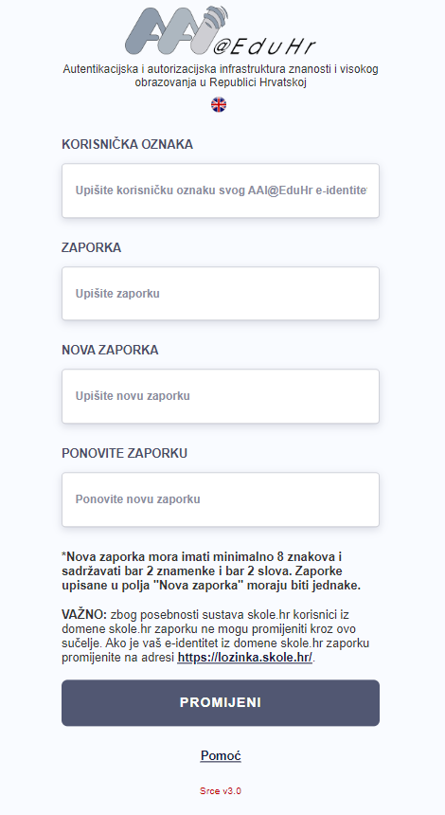

Nakon uspješnog aktiviranja AAI@EduHr korisničkog računa, pristupnik putem sustava e‐Građani može dobiti potvrdu o statusu studenta odnosno upisanoj prvoj godini studija (poveznica: [https://pretinac.gov.hr/KorisnickiPretinac/eGradani.html u dijelu: Dostupne e‐ usluge ‐> Odgoj i obrazovanje ‐> e‐Zapis o statusu studenta](https://pretinac.gov.hr/KorisnickiPretinac/eGradani.html%20u%20dijelu:%20Dostupne%20e‐%20usluge%20‐%3e%20Odgoj%20i%20obrazovanje%20‐%3e%20e‐Zapis%20o%20statusu%20studenta)).

Ovjere prijavnih obrazaca moći će se zatražiti od ponedjeljka 21. srpnja 2025. godine.

Nakon uspješnog aktiviranja AAI@EduHr korisničkog računa potrebno se prijaviti na “STUDOMAT” kako bi ažurirali svoje osobne podatke (dostupno od 17.07.2025. do 31.08.2025.):

UPUTE: [Prijava_na_studomat_za_ ažuriranje osobnih podataka](https://medri.uniri.hr/wp-content/uploads/2023/12/Prijava_na_studomat_za_upise_2024_azuriranje_osobnih_podataka.pdf)